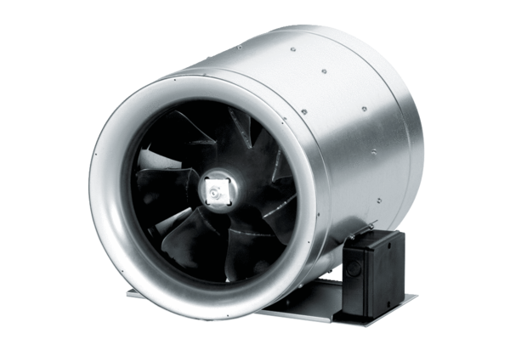Dijagonalni ventilator EDR 35Jedinica za pakiranje: 1 komAsortiman: C
Broj artikla: 0080.0658Proizvođač: MAICO

